Министерство науки и высшего образования Российской Федерации

Пензенский государственный университет

Кафедра «Вычислительная техника»

ОТЧЕТ

по лабораторной работе №2

по курсу «Программирование на языке JAVA»

на тему «Работа с коллекциями объектов»

Выполнили:

Студенты группы 21ВВП1

Аракчеев А.М.

Пивкин Д.А.

Зайкин С.А.

Приняли:

Юрова О.В.

Карамышева Н.С

Пенза 2024

**Цель работы:** изучить библиотеку стандартных коллекций Java Collections Framework, позволяющую хранить различные структуры данных.

**Задание:** модифицировать приложение из предыдущей лабораторной работы, реализовав хранение данных таблицы с использованием библиотеки коллекций. Для этого реализовать класс RecIntegral, способный хранить одну запись таблицы. Для нечетных вариантов в качестве класса-коллекции выбрать ArrayList, для четных - LinkedList. Кроме того, добавить пару кнопок: очистить / заполнить, которые будут очищать таблицу и заполнять ее данными из коллекции соответственно. Оформление лабораторной работы должно быть выполнено в соответствии с требованиями, приведенными в Приложении 2.

**Ход работы:**

|  |  |
| --- | --- |
| Номер варианта | Функция |
| 7 | 1/ln(x) |

**Листинг:**

**Lab1:**

import java.util.ArrayList;

import javax.swing.JOptionPane;

import javax.swing.table.DefaultTableModel;

public class Lab1 extends javax.swing.JFrame {

public Lab1() {

initComponents();

}

ArrayList<RecIntegral> list = new ArrayList<>();

@SuppressWarnings("unchecked")

// <editor-fold defaultstate="collapsed" desc="Generated Code">

private void initComponents() {

jPanel1 = new javax.swing.JPanel();

jTextField1 = new javax.swing.JTextField();

jTextField2 = new javax.swing.JTextField();

jTextField3 = new javax.swing.JTextField();

jButton1 = new javax.swing.JButton();

jButton2 = new javax.swing.JButton();

jButton3 = new javax.swing.JButton();

jLabel1 = new javax.swing.JLabel();

jLabel2 = new javax.swing.JLabel();

jLabel3 = new javax.swing.JLabel();

jScrollPane2 = new javax.swing.JScrollPane();

jTable2 = new javax.swing.JTable();

jButton4 = new javax.swing.JButton();

jButton5 = new javax.swing.JButton();

setDefaultCloseOperation(javax.swing.WindowConstants.EXIT_ON_CLOSE);

jPanel1.setBackground(new java.awt.Color(153, 204, 255));

jTextField1.addActionListener(new java.awt.event.ActionListener() {

public void actionPerformed(java.awt.event.ActionEvent evt) {

jTextField1ActionPerformed(evt);

}

});

jTextField2.addActionListener(new java.awt.event.ActionListener() {

public void actionPerformed(java.awt.event.ActionEvent evt) {

jTextField2ActionPerformed(evt);

}

});

jTextField3.addActionListener(new java.awt.event.ActionListener() {

public void actionPerformed(java.awt.event.ActionEvent evt) {

jTextField3ActionPerformed(evt);

}

});

jButton1.setText("Добавить");

jButton1.addActionListener(new java.awt.event.ActionListener() {

public void actionPerformed(java.awt.event.ActionEvent evt) {

jButton1ActionPerformed(evt);

}

});

jButton2.setText("Удалить");

jButton2.addActionListener(new java.awt.event.ActionListener() {

public void actionPerformed(java.awt.event.ActionEvent evt) {

jButton2ActionPerformed(evt);

}

});

jButton3.setText("Вычислить");

jButton3.addActionListener(new java.awt.event.ActionListener() {

public void actionPerformed(java.awt.event.ActionEvent evt) {

jButton3ActionPerformed(evt);

}

});

jLabel1.setHorizontalAlignment(javax.swing.SwingConstants.CENTER);

jLabel1.setText("Шаг");

jLabel2.setHorizontalAlignment(javax.swing.SwingConstants.CENTER);

jLabel2.setText("Верх. гр.");

jLabel3.setHorizontalAlignment(javax.swing.SwingConstants.CENTER);

jLabel3.setText("Ниж. граница");

jTable2.setModel(new javax.swing.table.DefaultTableModel(

new Object [][] {

},

new String [] {

"Нижняя граница", "Верхняя граница", "Шаг интегрирования", "Результат"

}

));

jScrollPane2.setViewportView(jTable2);

if (jTable2.getColumnModel().getColumnCount() > 0) {

jTable2.getColumnModel().getColumn(0).setResizable(false);

jTable2.getColumnModel().getColumn(1).setResizable(false);

jTable2.getColumnModel().getColumn(2).setResizable(false);

jTable2.getColumnModel().getColumn(3).setResizable(false);

}

jButton4.setText("Очистить всё");

jButton4.addActionListener(new java.awt.event.ActionListener() {

public void actionPerformed(java.awt.event.ActionEvent evt) {

jButton4ActionPerformed(evt);

}

});

jButton5.setText("Заполнить");

jButton5.addActionListener(new java.awt.event.ActionListener() {

public void actionPerformed(java.awt.event.ActionEvent evt) {

jButton5ActionPerformed(evt);

}

});

javax.swing.GroupLayout jPanel1Layout = new javax.swing.GroupLayout(jPanel1);

jPanel1.setLayout(jPanel1Layout);

jPanel1Layout.setHorizontalGroup(

jPanel1Layout.createParallelGroup(javax.swing.GroupLayout.Alignment.LEADING)

.addComponent(jScrollPane2, javax.swing.GroupLayout.Alignment.TRAILING, javax.swing.GroupLayout.DEFAULT_SIZE, 566, Short.MAX_VALUE)

.addGroup(jPanel1Layout.createSequentialGroup()

.addGap(70, 70, 70)

.addGroup(jPanel1Layout.createParallelGroup(javax.swing.GroupLayout.Alignment.LEADING)

.addGroup(jPanel1Layout.createSequentialGroup()

.addGroup(jPanel1Layout.createParallelGroup(javax.swing.GroupLayout.Alignment.LEADING)

.addComponent(jTextField1, javax.swing.GroupLayout.PREFERRED_SIZE, 92, javax.swing.GroupLayout.PREFERRED_SIZE)

.addComponent(jButton1, javax.swing.GroupLayout.PREFERRED_SIZE, 92, javax.swing.GroupLayout.PREFERRED_SIZE))

.addGap(25, 25, 25)

.addGroup(jPanel1Layout.createParallelGroup(javax.swing.GroupLayout.Alignment.LEADING)

.addComponent(jTextField2)

.addComponent(jButton2, javax.swing.GroupLayout.DEFAULT_SIZE, javax.swing.GroupLayout.DEFAULT_SIZE, Short.MAX_VALUE))

.addGap(18, 18, 18))

.addGroup(jPanel1Layout.createSequentialGroup()

.addComponent(jLabel3, javax.swing.GroupLayout.PREFERRED_SIZE, 92, javax.swing.GroupLayout.PREFERRED_SIZE)

.addGap(25, 25, 25)

.addComponent(jLabel2, javax.swing.GroupLayout.DEFAULT_SIZE, javax.swing.GroupLayout.DEFAULT_SIZE, Short.MAX_VALUE)

.addGap(2, 2, 2)))

.addGroup(jPanel1Layout.createParallelGroup(javax.swing.GroupLayout.Alignment.LEADING)

.addGroup(jPanel1Layout.createSequentialGroup()

.addComponent(jLabel1, javax.swing.GroupLayout.PREFERRED_SIZE, 100, javax.swing.GroupLayout.PREFERRED_SIZE)

.addGap(161, 161, 161))

.addGroup(jPanel1Layout.createSequentialGroup()

.addGroup(jPanel1Layout.createParallelGroup(javax.swing.GroupLayout.Alignment.LEADING)

.addComponent(jTextField3, javax.swing.GroupLayout.PREFERRED_SIZE, 100, javax.swing.GroupLayout.PREFERRED_SIZE)

.addComponent(jButton3, javax.swing.GroupLayout.PREFERRED_SIZE, 100, javax.swing.GroupLayout.PREFERRED_SIZE))

.addPreferredGap(javax.swing.LayoutStyle.ComponentPlacement.RELATED, javax.swing.GroupLayout.DEFAULT_SIZE, Short.MAX_VALUE)

.addGroup(jPanel1Layout.createParallelGroup(javax.swing.GroupLayout.Alignment.LEADING, false)

.addComponent(jButton4, javax.swing.GroupLayout.DEFAULT_SIZE, 104, Short.MAX_VALUE)

.addComponent(jButton5, javax.swing.GroupLayout.DEFAULT_SIZE, javax.swing.GroupLayout.DEFAULT_SIZE, Short.MAX_VALUE))

.addGap(26, 26, 26))))

);

jPanel1Layout.setVerticalGroup(

jPanel1Layout.createParallelGroup(javax.swing.GroupLayout.Alignment.LEADING)

.addGroup(jPanel1Layout.createSequentialGroup()

.addGap(14, 14, 14)

.addGroup(jPanel1Layout.createParallelGroup(javax.swing.GroupLayout.Alignment.BASELINE)

.addComponent(jLabel1)

.addComponent(jLabel2)

.addComponent(jLabel3))

.addPreferredGap(javax.swing.LayoutStyle.ComponentPlacement.RELATED)

.addGroup(jPanel1Layout.createParallelGroup(javax.swing.GroupLayout.Alignment.BASELINE)

.addComponent(jTextField1, javax.swing.GroupLayout.PREFERRED_SIZE, javax.swing.GroupLayout.DEFAULT_SIZE, javax.swing.GroupLayout.PREFERRED_SIZE)

.addComponent(jTextField2, javax.swing.GroupLayout.PREFERRED_SIZE, javax.swing.GroupLayout.DEFAULT_SIZE, javax.swing.GroupLayout.PREFERRED_SIZE)

.addComponent(jTextField3, javax.swing.GroupLayout.PREFERRED_SIZE, javax.swing.GroupLayout.DEFAULT_SIZE, javax.swing.GroupLayout.PREFERRED_SIZE)

.addComponent(jButton4))

.addPreferredGap(javax.swing.LayoutStyle.ComponentPlacement.UNRELATED)

.addGroup(jPanel1Layout.createParallelGroup(javax.swing.GroupLayout.Alignment.BASELINE)

.addComponent(jButton1)

.addComponent(jButton2)

.addComponent(jButton3)

.addComponent(jButton5))

.addGap(18, 18, 18)

.addComponent(jScrollPane2, javax.swing.GroupLayout.PREFERRED_SIZE, 203, javax.swing.GroupLayout.PREFERRED_SIZE)

.addContainerGap(15, Short.MAX_VALUE))

);

javax.swing.GroupLayout layout = new javax.swing.GroupLayout(getContentPane());

getContentPane().setLayout(layout);

layout.setHorizontalGroup(

layout.createParallelGroup(javax.swing.GroupLayout.Alignment.LEADING)

.addGroup(layout.createSequentialGroup()

.addContainerGap()

.addComponent(jPanel1, javax.swing.GroupLayout.DEFAULT_SIZE, javax.swing.GroupLayout.DEFAULT_SIZE, Short.MAX_VALUE)

.addContainerGap())

);

layout.setVerticalGroup(

layout.createParallelGroup(javax.swing.GroupLayout.Alignment.LEADING)

.addGroup(layout.createSequentialGroup()

.addContainerGap()

.addComponent(jPanel1, javax.swing.GroupLayout.DEFAULT_SIZE, javax.swing.GroupLayout.DEFAULT_SIZE, Short.MAX_VALUE)

.addContainerGap())

);

pack();

}// </editor-fold>

private void jButton3ActionPerformed(java.awt.event.ActionEvent evt) {

int index = jTable2.getSelectedRow();

if (index == -1) {

JOptionPane.showMessageDialog(this, "Выберите строку для вычисления :)");

}

else {

Double num1= Double.valueOf(String.valueOf(jTable2.getValueAt(index, 0)));

Double num2= Double.valueOf(String.valueOf(jTable2.getValueAt(index, 1)));

Double num3= Double.valueOf(String.valueOf(jTable2.getValueAt(index, 2)));

list.add(new RecIntegral(num1, num2, num3));

String result = Double.toString(list.get(list.size()-1).getResult());

jTable2.setValueAt(result, index, 3);

}

}

private void jButton1ActionPerformed(java.awt.event.ActionEvent evt) {

//Double result = flo();

if (jTextField1.getText().isEmpty() || jTextField2.getText().isEmpty() || jTextField3.getText().isEmpty()){

JOptionPane.showMessageDialog(this, "Пожалуйста, заполните все поля полностью!");

}

else {

DefaultTableModel model = (DefaultTableModel)jTable2.getModel();

model.addRow(new Object[]{jTextField1.getText(), jTextField2.getText(), jTextField3.getText()});

jTextField1.setText("");

jTextField2.setText("");

jTextField3.setText("");

}

}

private void jTextField3ActionPerformed(java.awt.event.ActionEvent evt) {

// TODO add your handling code here:

}

private void jTextField2ActionPerformed(java.awt.event.ActionEvent evt) {

// TODO add your handling code here:

}

private void jTextField1ActionPerformed(java.awt.event.ActionEvent evt) {

// TODO add your handling code here:

}

private void jButton2ActionPerformed(java.awt.event.ActionEvent evt) {

if (jTable2.getSelectedRow() == -1) {

JOptionPane.showMessageDialog(this, "Не выбрана строка для удаления!");

}

else {

DefaultTableModel model = (DefaultTableModel)jTable2.getModel();

list.remove(jTable2.getSelectedRow());

model.removeRow(jTable2.getSelectedRow());

}

}

private void jButton4ActionPerformed(java.awt.event.ActionEvent evt) {

DefaultTableModel model = (DefaultTableModel)jTable2.getModel();

model.setRowCount(0);

}

private void jButton5ActionPerformed(java.awt.event.ActionEvent evt) {

DefaultTableModel model = (DefaultTableModel)jTable2.getModel();

for(int i=0;i<list.size();i++)

{

model.addRow(list.get(i).getData());

}

}

/**

* @param args the command line arguments

*/

public static void main(String args[]) {

/* Set the Nimbus look and feel */

//<editor-fold defaultstate="collapsed" desc=" Look and feel setting code (optional) ">

/* If Nimbus (introduced in Java SE 6) is not available, stay with the default look and feel.

* For details see http://download.oracle.com/javase/tutorial/uiswing/lookandfeel/plaf.html

*/

try {

for (javax.swing.UIManager.LookAndFeelInfo info : javax.swing.UIManager.getInstalledLookAndFeels()) {

if ("Nimbus".equals(info.getName())) {

javax.swing.UIManager.setLookAndFeel(info.getClassName());

break;

}

}

} catch (ClassNotFoundException ex) {

java.util.logging.Logger.getLogger(Lab1.class.getName()).log(java.util.logging.Level.SEVERE, null, ex);

} catch (InstantiationException ex) {

java.util.logging.Logger.getLogger(Lab1.class.getName()).log(java.util.logging.Level.SEVERE, null, ex);

} catch (IllegalAccessException ex) {

java.util.logging.Logger.getLogger(Lab1.class.getName()).log(java.util.logging.Level.SEVERE, null, ex);

} catch (javax.swing.UnsupportedLookAndFeelException ex) {

java.util.logging.Logger.getLogger(Lab1.class.getName()).log(java.util.logging.Level.SEVERE, null, ex);

}

//</editor-fold>

/* Create and display the form */

java.awt.EventQueue.invokeLater(() -> {

new Lab1().setVisible(true);

});

}

// Variables declaration - do not modify

private javax.swing.JButton jButton1;

private javax.swing.JButton jButton2;

private javax.swing.JButton jButton3;

private javax.swing.JButton jButton4;

private javax.swing.JButton jButton5;

private javax.swing.JLabel jLabel1;

private javax.swing.JLabel jLabel2;

private javax.swing.JLabel jLabel3;

private javax.swing.JPanel jPanel1;

private javax.swing.JScrollPane jScrollPane2;

private javax.swing.JTable jTable2;

private javax.swing.JTextField jTextField1;

private javax.swing.JTextField jTextField2;

private javax.swing.JTextField jTextField3;

// End of variables declaration

}

**RecIntegral:**

import javax.swing.JOptionPane;

public final class RecIntegral extends Lab1 {

Double data[];

int size=4;

double sum;

public Double Integral (double x) {

if (x==0) {

JOptionPane.showMessageDialog(this, "Число Х не может быть равно нулю!");

return null;

}

else return 1/Math.log(x);

}

public RecIntegral (double a, double b, double h) {

double up=a;

double ost=(b-a)%h;

sum = h*(0.5*(Integral(a)+Integral(a+ost)));

a=a+ost;

while (a<=b) {

sum = sum + h*(0.5*(Integral(a) + Integral(a+h)));

a=a+h;

}

data = new Double[size];

data[0]=up;

data[1]=b;

data[2]=h;

data[3]=sum;

}

public Double[] getData () {

return data;

}

public Double getResult () {

return sum;

}

}

**Результат работы программы:**

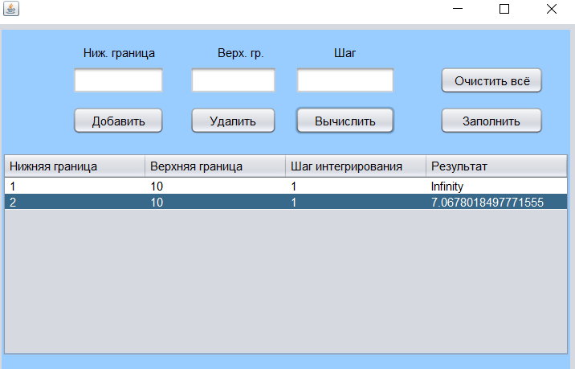

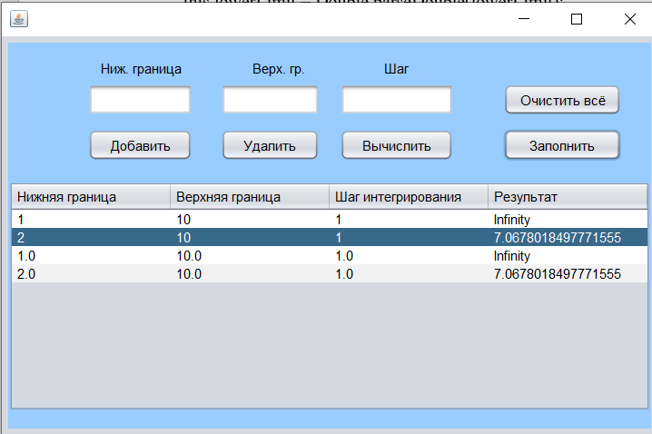

Рис.1 и 2 – Результат работы программы

Вывод: мы изучили библиотеку стандартных коллекций Java Collections Framework, позволяющую хранить различные структуры данных.